Прилог бр. 1

ТЕХНИЧКА СПЕЦИФИКАЦИЈА

- Подаци за набавку услуге:
- Назив средства за поправку: пропулзиони систем
- Тип: CASTOLDI-JET
- Година производње:
- Радни притисак 60-80 bara
Потребно је извршити следеће радове:
Ред.  бр. | НАЗИВ |  | Јед.  мере | Кол | Вредност по јединици без ПДВ-а | Вредност без ПДВ-а („4“ * „5“)
1 | 2 |  | 3 | 4 | 5 | 6
1 | Дефектацију и поправак цилиндра за прекрет, радни ход 204 mm, промер цилиндра фи 40 mm |  | ком | 7
2 | Дефектацију и поправак цилиндара заштитне решетке усисног система пропулзора |  | ком | 1
3 | Дефектацију и поправак серво уређаја |  | ком | 3
 |  | УКУПНО без ПДВ-а:
 |  | УКУПНО са ПДВ-а:

- Рока важења понуде дана.
(не краће од 30 (тридесет) дана)
- Рок извршења услуге дана.

- Гаранција месеци.

- Место извршења радова .
(у месту добављача)
- Валута плаћања .
(вирмански 30 дана)

Место и датум: Понуђач:
__________________ ________________
(Потпис и печат)

Прилог бр. 2

ИЗЈАВА ПОНУЂАЧА ДА ИСПУЊАВА СВЕ УСЛОВЕ ИЗ ЧЛАНА 75. И 77. ЗАКОНА О ЈАВНИМ НАБАВКАМА („СГ РС” број 124/12, 14/15 и 68/15)

ИЗЈАВЉУЈЕМ

под пуном моралном, материјалном и кривичном одговорношћу изјављујем да моје предузеће испуњава све услове прописане у члану 75. и 77. Закона о јавним набавкама („Службени гласник РС“, бр. 124/12, 14/15 и 68/15).

Место и датум:
_____________
Потпис и печат понуђача:

_______________________
(Име, презиме и потпис одговорне особе)
Прилог бр. 3

Неопходан пословни капацитет:

- Да поседује људски капацитет и потребну опрему:

П О Н У Ђ А Ч

Назив наручиоца предметне услуге:
Седиште:
Улица и број:
Телефон за контакт:
Матични број:
ПИБ:
Е-маил

И З Ј А В А

Под пуном материјалном и кривичном одговорношћу тврдим да имам минимални сопствени капацитет, наведено према следећем:

- два мајстора хидрауличара,
- алат и прибор, као и осталу потребну опрему за извршење предметних радова.

У случају указане потребе, поднећемо вам адекватне доказе испуњености услова.

Датум и место:

..............................................
Потпис понуђача:

...............................................

Прилог бр. 4
Изјава, о прегледу ПС.
- Да је пре састављања понуде прегледано ПС:

ДОБАВЉАЧ

Назив добављача:
Седиште:
Улица и број:
Телефон за контакт:
Матични број:
ПИБ:
Е-маил

И 3 Ј А В А
Пре састављања понуде, извршили смо преглед хидрауличких цилиндара на пловним објектима _____________________, у складу са додатним условом позива за достављање понуда.
Предметне хидрауличке цилиндре на пловним објекатима смо прегледали и за услугу прегледа немамо потраживањам, односно исту смо извршили у сопственом трошку.

Датум и место:
___.___.2020. година
У касарни „Александар Берић“ Нови Сад.
Потпис понуђача:
_______________

Потпис лица из ВП ______ Нови Сад
које потврђује да је преглед извршен:

_______________________________

ЦИЛИНДРА ЗА ПРЕКРЕТ

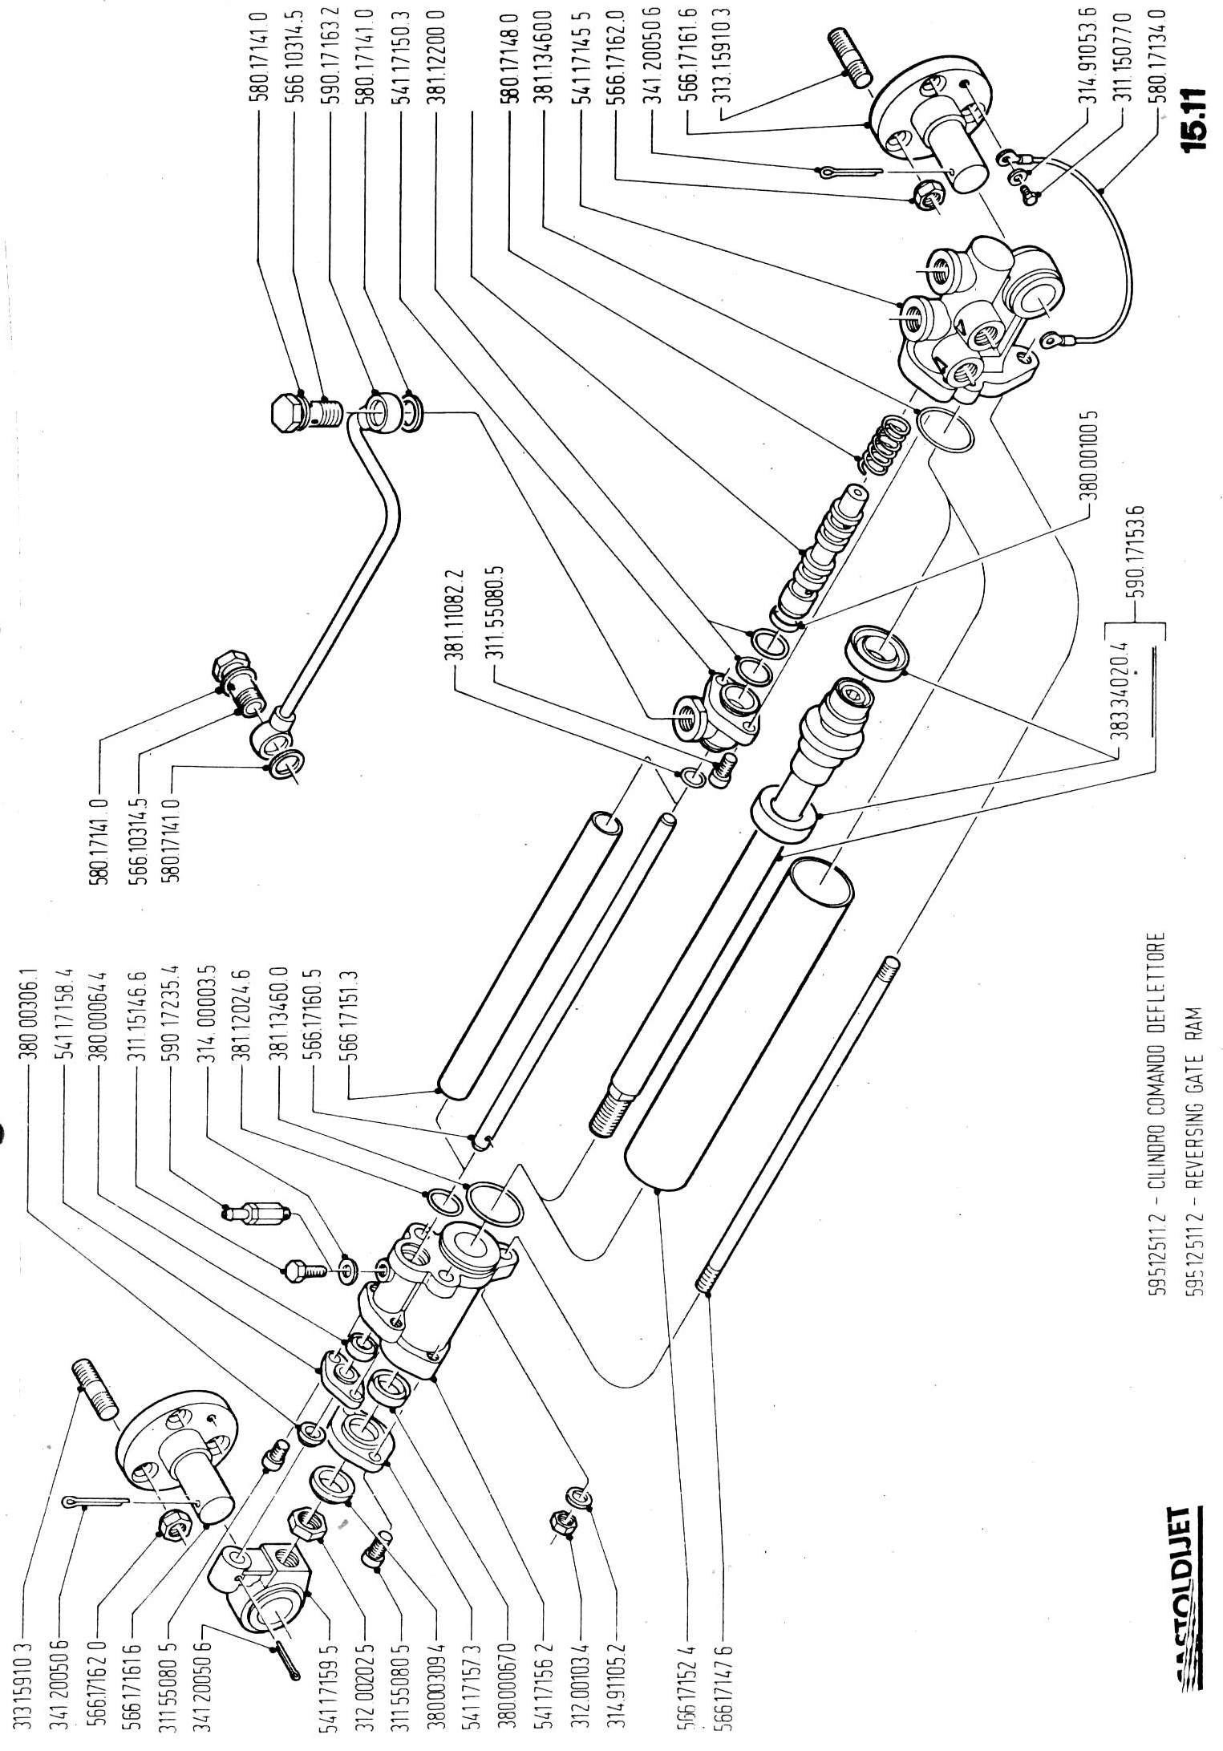

ЦИЛИНДАР ЗАШТИТНЕ РЕШЕТКЕ УСИСНОГ СИСТЕМА ПРОПУЛЗОРА

